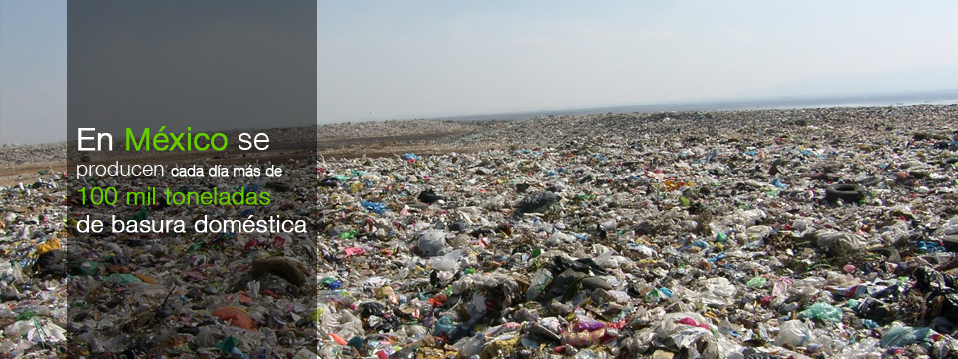
En México se producen cada día más de 100 mil toneladas de basura doméstica, equivalente a cerca de 37 millones de toneladas anuales de residuos sólidos urbanos vertidos cada año en rellenos sanitarios, basurales o vertederos. La gestión de los residuos se ha centrado en un único aspecto: su eliminación a través de tiraderos, rellenos sanitarios e incineradores, escondiendo el problema sin resolverlo, generando graves impactos ambientales y daños en la salud de las personas, además de impactos paisajísticos. Una vez depositados en los rellenos, los residuos se descomponen lo que conduce a la emisión de miles de compuestos químicos; el proceso de acidificación resultante de la degradación biológica provoca la migración de las sustancias peligrosas. Estos métodos de disposición de la basura ocasionan contaminación ambiental en aire, suelos y agua, como veremos a continuación.
Quemar la basura: peligro tóxico La quema de basura no es una alternativa para resolver el problema de la excesiva producción de basura, pues genera sustancias altamente tóxicas, persistentes y bioacumulables como las dioxinas y los furanos. Ese tipo de contaminantes generados por la incineración y la gasificación – entre otras tecnologías similares- se acumulan en la cadena alimenticia, y pueden llegar a la leche materna. Se ha demostrado que provocan graves daños a la salud de la población, como cánceres, afectaciones al sistema inmunológico y alteraciones hormonales, entre otras cosas. Por ello, el Convenio de Estocolmo, del cual México es parte, establece que se debe reducir la generación de estos contaminantes hasta alcanzar su eliminación.
Greenpeace promueve la adopción de planes de Basura Cero: Basura Cero plantea una solución global, del principio al fin del proceso de fabricación de los productos, centrándose no sólo en el tratamiento para que sus componentes se reciclen y se recupere la materia orgánica; sino también en el diseño de los productos, de forma que se alargue su vida útil y sean elaborados con insumos amigables con el ambiente. Implica un cambio en el sistema industrial, a fin de reducir la generación de residuos y recuperar los materiales en vez de eliminarlos.
Basura Cero implica:
- Minimizar la generación de residuos,
- Maximizar el reuso y reciclaje de los residuos
- Eliminar el uso de sustancias tóxicas en los productos, envases y embalajes.

